Архітектура та містобудування
Тривала робота над оновленням містобудівної документації Калуської міської територіальної громади, зокрема – розроблення генеральних планів сіл Пійло, Довге-Калуське, Бабин-Зарічний, Середній Бабин, Мостище.
.

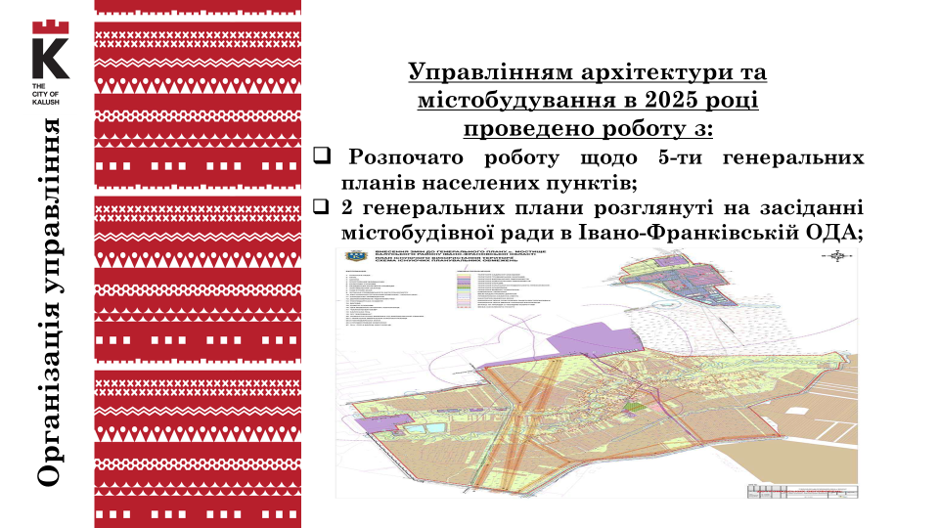

Протягом року організовано та проведено 2 громадських слухань щодо врахування громадських інтересів щодо проєктів генеральних планів населених пунктів Калуської міської територіальної громади.
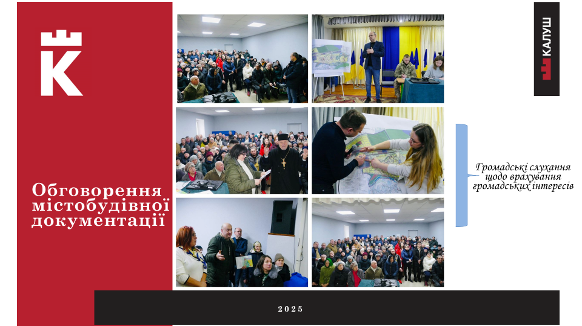
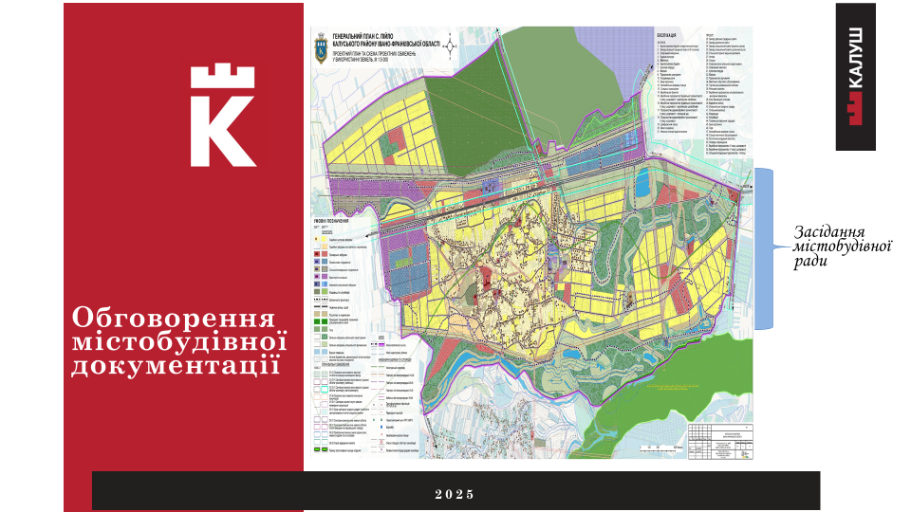
Розпочато роботу над оновленням топографо-геодезичних матеріалів для подальшого їх використання при розробленні містобудівної документації, в тому числі комплексного плану просторового розвитку Калуської міської територіальної громади.
За звітний період оголошено тендер на виготовлення топографо-геодезичних знімань в масштабі М1:2000 4-х населених пунктів Калуської міської територіальної громади, а саме: с. Студінка, с. Ріп'янка, с. Мислів, с. Яворівка.
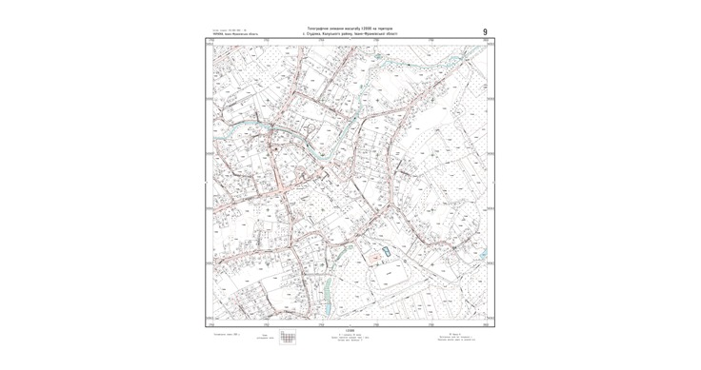
У вересні 2025 рішенням виконавчого комітету Калуської міської ради утворено експертну Мистецьку раду при управлінні архітектури та містобудування Калуської міської ради. Рада діє як консультативно-дорадчий орган, що розглядає проєктні та демонстраційні матеріали містобудівної документації для професійних колегіальних висновків.
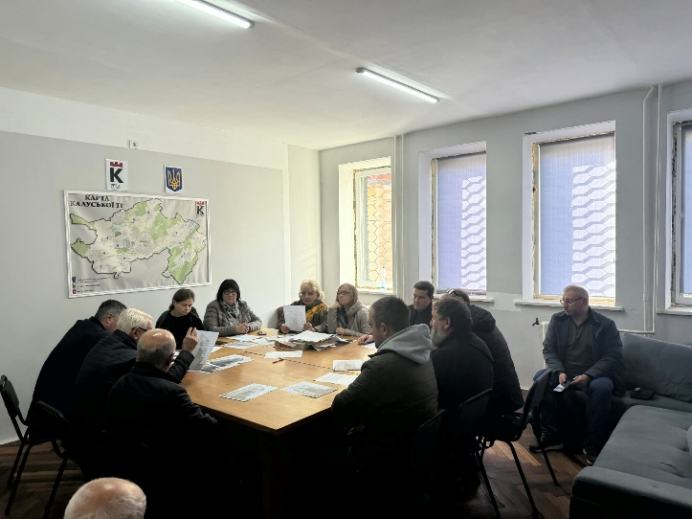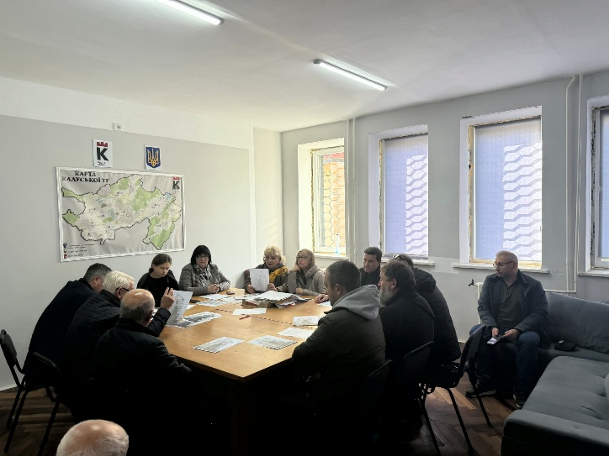
І вже проведено 2 засідання Мистецької ради щодо створення монументального розпису (муралу) на боковому фасаді будинку №1 на пр. Лесі Українки в м. Калуші.
28 січня 2025 рішенням виконавчого комітету Калуської міської ради утворено Раду безбар’єрності задля напрацювання та реалізації стратегії розширення доступності до закладів інфраструктури, послуг тощо для всіх груп населення, в тому числі для осіб з інвалідністю та інших маломобільних груп. Щоквартально відбуваються засідання цієї Ради за участі широкого кола громадськості – ветеранів, волонтерів, неурядових організацій.
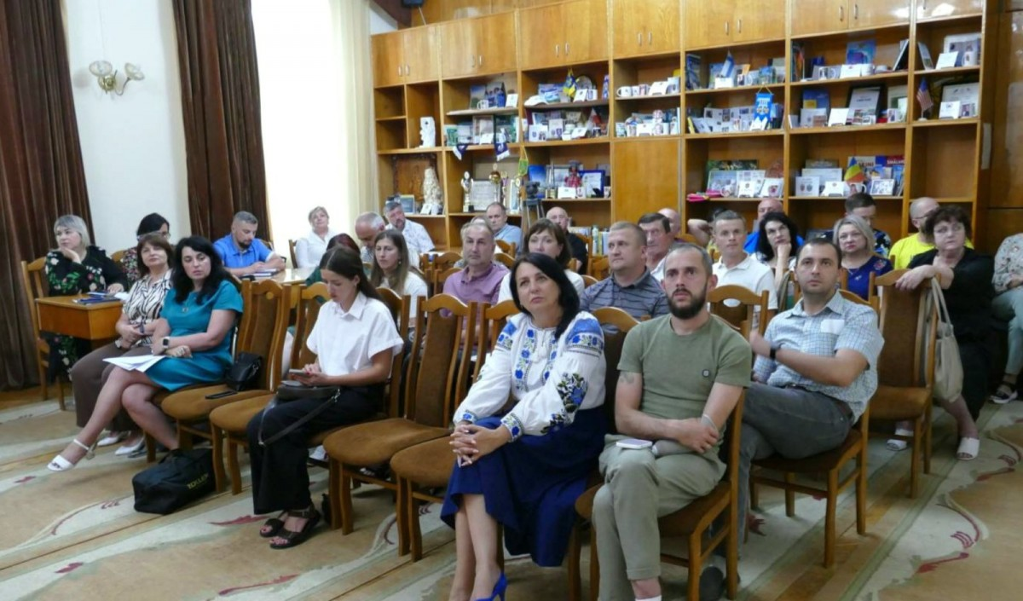
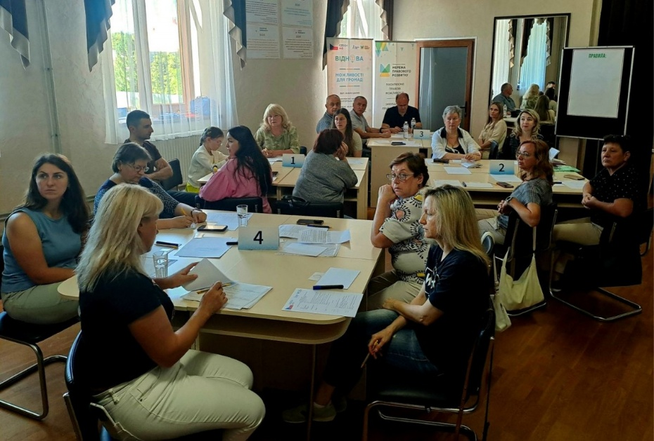

30.09.2025 рішенням виконавчого комітету №243 затверджено План заходів на 2025-2026 роки з реалізації в Калуській міській територіальній громаді Національної стратегії із створення безбар'єрного простору в Україні на період до 2030 року.

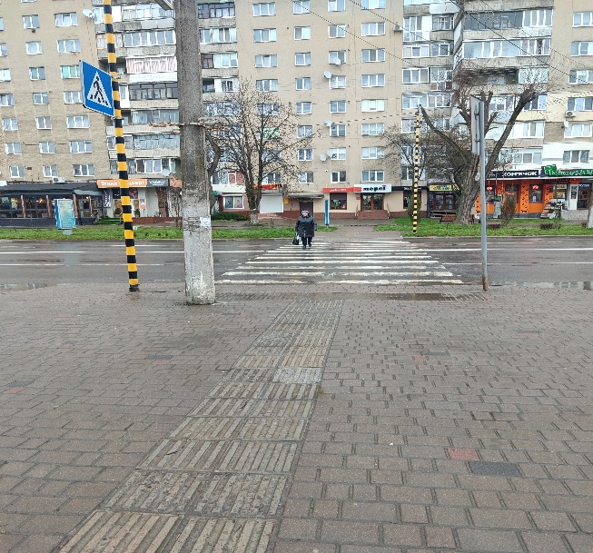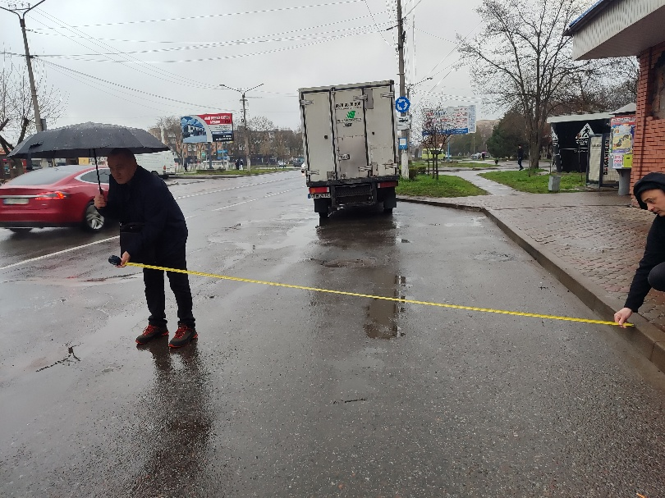

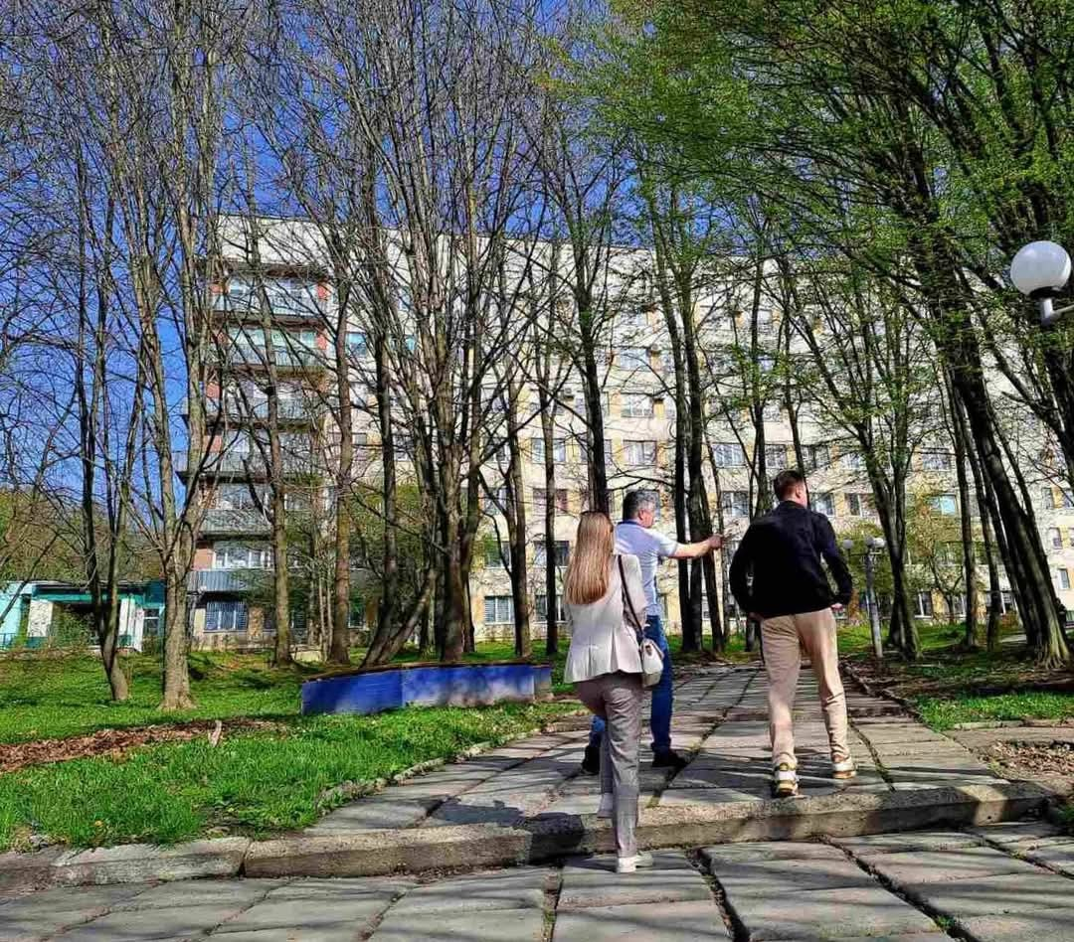

Протягом року здійснювався контроль за дотримання Правил розміщення зовнішньої реклами на території Калуської міської територіальної громади. Власникам рекламних конструкцій направлено ініціативні листи з вимогами усунення порушень та оформлення дозволів на розміщення зовнішніх реклам чи здійснення їх демонтажу.
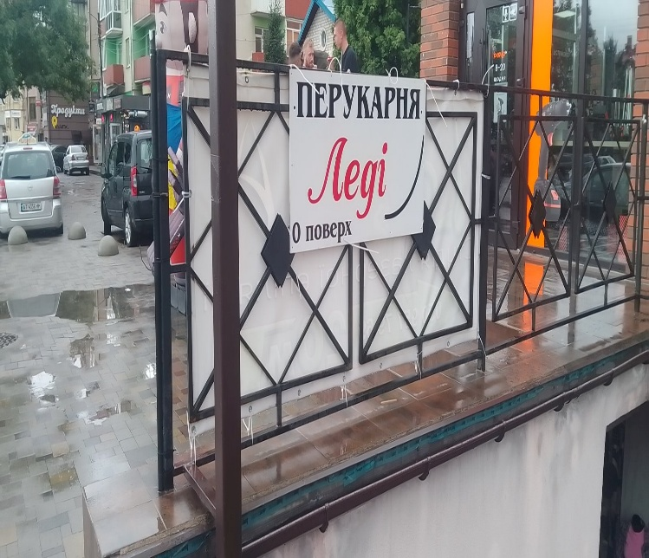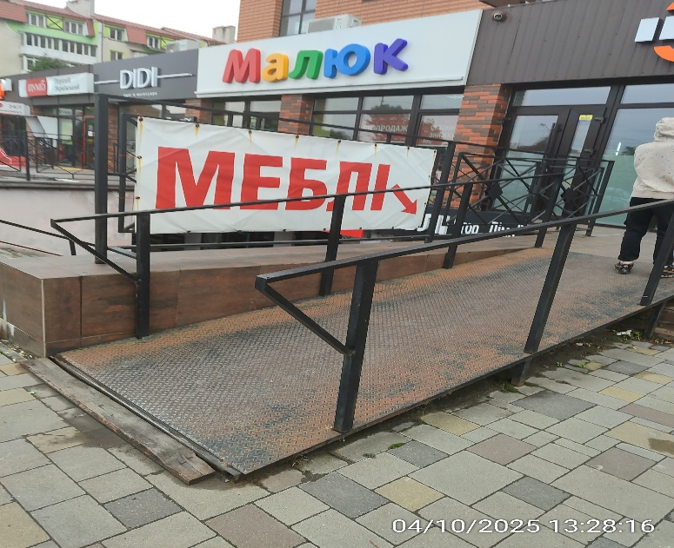

Протягом 2025 року завершено верифікацію 542 вулиць у Єдиному державному реєстрі адрес Калуської міської територіальної громади.
